**常量、流程控制、函数**

目录

二、 类型自动转换 6

1. 自动转换 6

1) 转换为布尔值为false的情况 6

2) 转换为数值类型的原则： 6

2. 类型强制转换 7

3. 自动转换及强制转换比较 7

三、 常量 8

1. 常量的定义 8

1) 语法1 8

2) 语法2 8

2. 常量在内存中的表示形式 9

四、 运算符 9

1. 什么是运算符 9

2. 分类 9

1) 按照操作数的数目进行分类 10

2) 按照功能： 10

3) 运算符优先级 11

3. 特殊运算符 11

1) 字符串连接符 . 11

2) 字符串分隔符 , 12

3) 错误抑制符 @ 12

4. 算术运算符 12

1) 计算中的类型自动转换 12

2) 取余运算符% 12

5. 赋值运算符= 13

1) 功能 13

2) 赋值运算符的右结合性 13

6. 自操作运算符 13

1) ++,--两种使用方法 13

7. 比较运算符 14

1) 相等、全等比较的本质 14

2) 相等比较运算原则 14

3) 全等比较 14

4) =与==及===的区别 14

8. 逻辑运算符 15

1) 运算原则 15

2) 短路运算 16

9. 条件运算符 17

五、 流程控制 17

1. 程序语言的三大流程控制 17

2. 顺序结构 18

3. 分支（选择结构） 18

1) 条件执行if else 18

2) if elseif else 19

3) switch语句语法 19

4) if与switch区别 21

4. 循环结构 21

1) while语法 22

2) do while循环语法 22

3) for循环语法 24

5. die,exit 25

1) die,exit 25

2) sleep休眠函数 25

六、 函数语法 25

1. 声明语法 25

1) 语法 25

2) 快速入门：包饺子函数 26

3) 五要素 26

2. 调用语法 26

3. 函数名命名规则 27

4. 函数体 28

5. 函数的参数 28

1) 形参 29

2) 默认值 29

3) 实参 30

6. PHP支持的作用域及特点 30

1) 全局作用域 30

2) 局部作用域： 30

3) 全局作用域与局部作用域的关系 30

7. 超全局变量 31

七、 系统函数 32

1. 时间日期函数 32

1) time() 32

2) date() 32

3) strtotime() 33

2. 数学函数 33

3. 案例：使用数学函数生成验证码文字 34

八、 文件载入 35

1. 介绍 35

2. 语法 35

1) 原理 35

2) 引入PHP文件 36

3) 引入HTML文件 36

3. 路径问题 37

1) 相对路径; 37

2) 绝对路径 37

3) 魔术常量__DIR__ 38

4. include与require、include_once区别 38

1) include与require区别： 38

2) _once作用： 39

**回顾：**

1. 创建一个基于域名的虚拟主机，指向www/test文件夹。并设置默认首页为index.php或者为index.html.存在默认首页时，直接展示首页，不存在时以列表的形式返回当前访问目录下的所有文件。

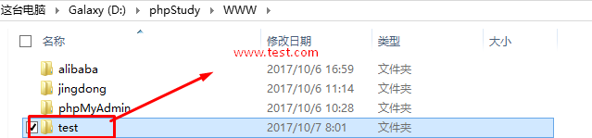

1. 在phpstudy配置

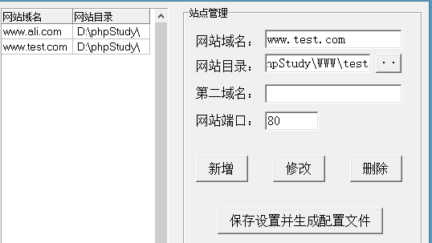

1. 解析[www.test.com](http://www.test.com)

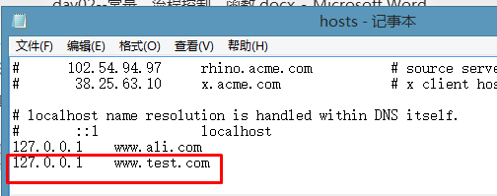

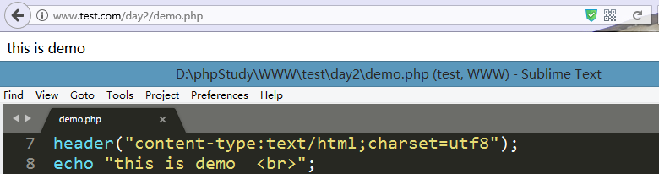

1. 存在默认首页，展示默认首页 ，不存在的，展示所有脚本：

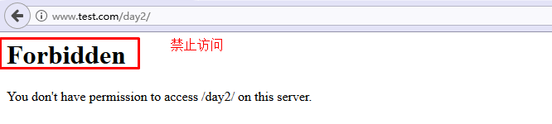

在对应配置段中添加：

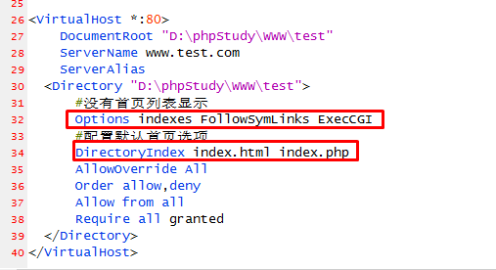

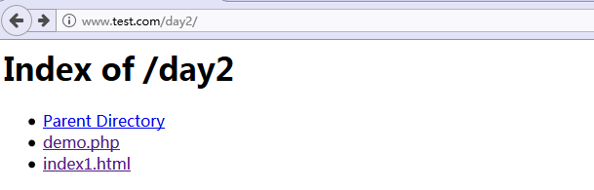

1. 创建变量表示PHP的所有数据类型

三大类（标量，复合，特殊），八小类

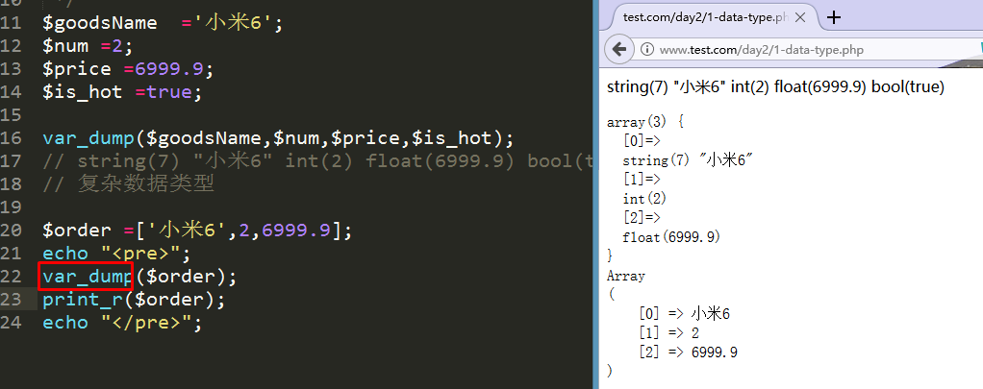

# 类型自动转换

PHP本身为弱类型语言，支持类型的自动转换。也可以通过指定要转换的类型,实现变量的强制转换。

## 自动转换

数据参与运算时，根据实际环境，自动转换参与运算时的数据类型。

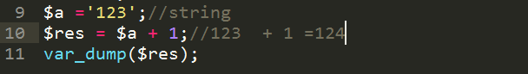

### 转换为布尔值为false的情况

在进行条件判断时，由于结果只有满足、不满足，因此一般需要将非布尔类型的表达式的值，转换为布尔类型的true或者false。

**转换后为false的情况：**

* 整型0
* 浮点数0.0
* 字符串’0’
* 空字符串‘’
* 空数组
* null

### 转换为数值类型的原则：

参与算术运算的数据类型一定是数值型。

* 纯数字组成的字符串转换为相应的数字 ‘123’→123
* 可以转换为浮点型的字符，转换为相应的浮点数。 ‘123.1’→123.1
* 以数字开头的字符串，转换为对应的数字

‘2017FE’→2017

‘1e2aaaa’→100（浮点型）

* 不以数字开头的字符串，转换为0.包括字符串’true’。 “FE2017”→ 0
* 布尔值true转换为1，false转换为0.
* 自动转换后不改变原始变量的数据类型，仅修改参与运算的类型

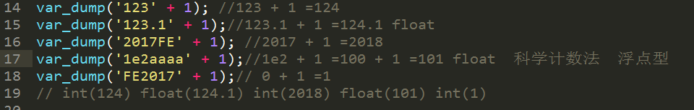

## 类型强制转换

(int | string | bool | float) $var

取整问题：

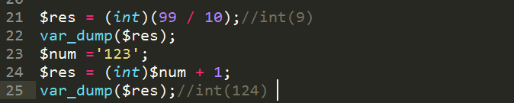

**转换原则：**

* 与类型自动转换原则一致。
* 需要在变量前使用括号指定目标转换类型

## 自动转换及强制转换比较

* 转换之后，原始数据类型不发生转换，只是数据参与运算的值,发生改变

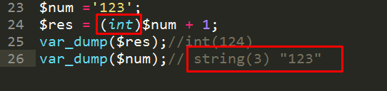

* 自动转换与强制转换的原则一致。

# 常量

## 常量的定义

脚本执行周期内，值不会发生改变的量, 英文为：constant。常量不可以修改及删除。相同的值，定义为常量,可以节省存储空间，如运行模式常量，版本常量，路径常量等。

### 语法1

define(常量名，常量值);

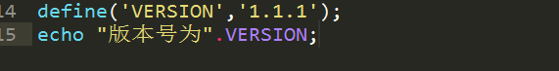

* 常量默认区分大小写。

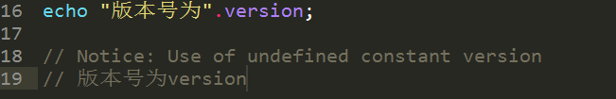

* 按照开发惯例，常量名推荐全部字母大写。
* 常量不可以重复定义及修改数据。

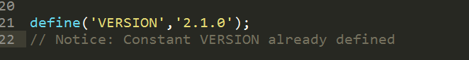

* 常量值为标量数据类型（整型、浮点型、布尔类型、字符串）

### 语法2

const 常量名=常量值

与define定义的常量一样。不能在函数、流程控制（if、while）中定义常量。

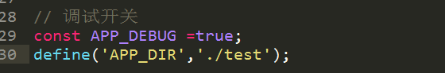

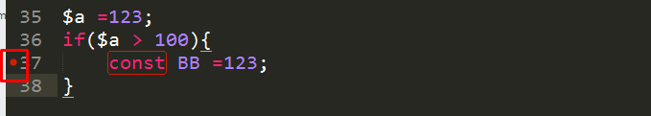

## 常量在内存中的表示形式

常量存放在常量区，该区域的量不可以修改。常量一旦定义，不可以重新定义及修改，以保证数据不被修改。常用来存储：版本号，路径等。

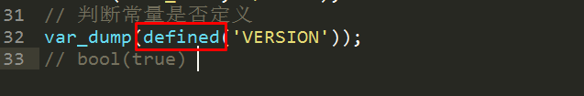

defined(‘常量名’);

判断常量是否已经定义，返回true 或者false

# 运算符

## 什么是运算符

运算符连接操作数或者表达式,进行对应的运算。

如

$res = $num1 + $num2 + 算术运算符

var_dump($num1 == $num2) ==相等比较运算符

## 分类

### 按照操作数的数目进行分类

* 单目运算符：操作数只有1个，变量对自身进行操作。 ++$a, $a--
* 双目运算符：操作数只有2个。+，-，*, /
* 三目运算符 ：又称条件运算符。

格式：

条件? 表达式1 ：表达式2

即满足条件，返回表达式1的值，否则，返回表达式2的值.

类似于：

吃了吗 ？ 咖啡 ：面包

### 按照功能：

* + 算术运算符：+, -, *, /（除法）,%（取模，取余）

6 / 4 =1.5

6 % 4 =2

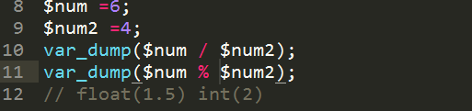

* + 赋值运算符：=,将表达式右侧的值赋值到左侧
  + 自操作：++，--，+=，-=，*=，/=,%=

$a =123;

$a++;

$a += 2; //等价于$a = $a + 2;

* + 比较运算符： >,< , ===（全等于）， ==相等。比较的结果是真或者假， 返回true或者false
  + 逻辑运算符：&&（逻辑与），||（逻辑或），!（逻辑非） 账号登录
  + 条件运算符：？ ：
  + 字符串连接运算符：. 作用是将不同的表达式值拼接起来。
  + 错误抑制符：@，抑制错误的显示

### 运算符优先级

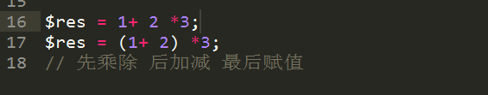

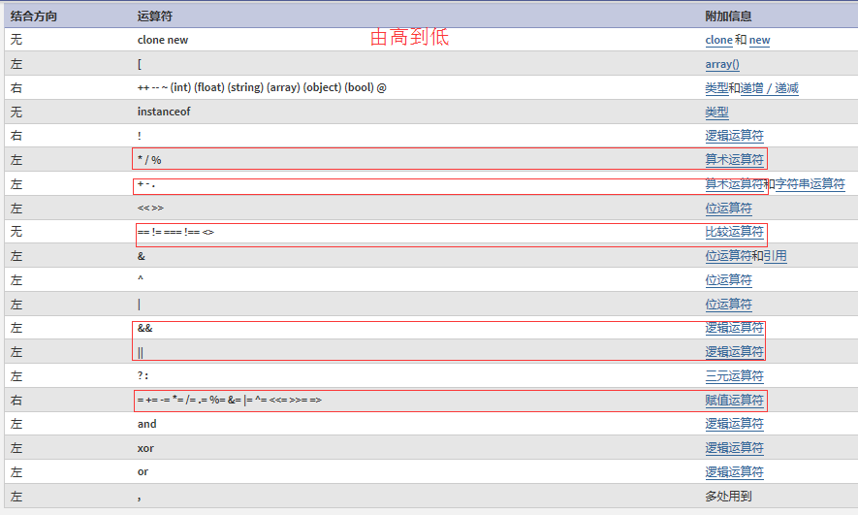

* 算术运算：先乘除后加减。
* 算术运算符 > 比较运算符 > 逻辑运算符 > 赋值运算符
* （）可以改变运算的优先级。

## 特殊运算符

### 字符串连接符 .

遇到比较长的字符串，可以先拼接再输出。PHP有专门的输出缓冲层（output buffer layer），只有缓冲区域的数据达到指定大小，才会输出。尽量使用字符串连接符，提升代码的执行效率。

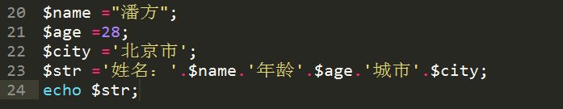

### 字符串分隔符 ,

echo语句可以同时输出多个表达式，多个表达式之间使用英文的逗号分隔。此时将各个表达式作为参数，将echo当作函数使用。

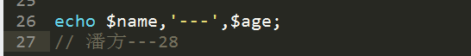

### 错误抑制符 @

抑制错误提示。可以加在变量前面。

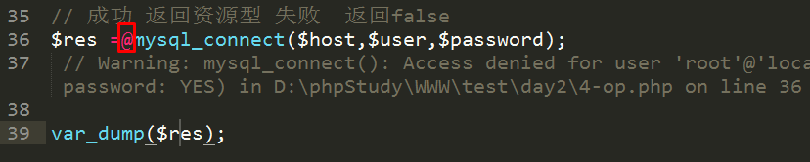

## 算术运算符

+, -, *, /(除法),%(取余)

6 % 4 =2

### 计算中的类型自动转换

参与算术运算的所有值，需要转换为数值型，再进行运算。

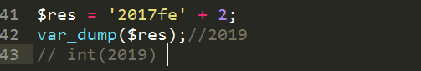

### 取余运算符%

取余的结果符号取决于被除数的符号。与被除数的符号一致，与除数的符号无关。

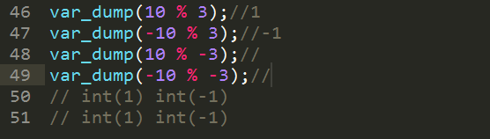

## 赋值运算符=

### 功能

将右侧表达式结果（从右侧到左侧计算）赋值给左侧的变量。

### 赋值运算符的右结合性

* 案例：分析$a =$b =$c =100的执行过程

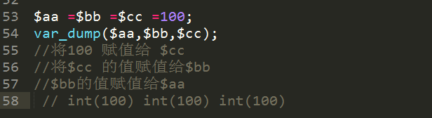

## 自操作运算符

++，--，+=，-=，*=等

### ++,--两种使用方法

不涉及赋值运算时，自操作运算符在前与在后没有区别。

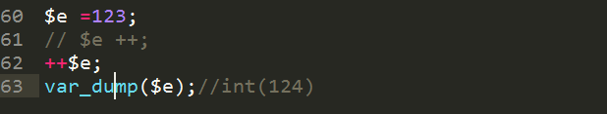

有赋值运算符的情况：

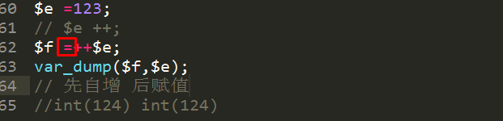

**先赋值后自增：**

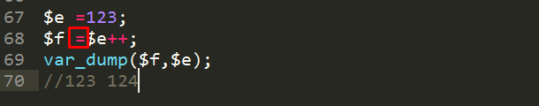

## 比较运算符

>,<,>=,==(相等),!=（不等）,===(全等于),!==（不全等于）

### 相等、全等比较的本质

比较结果只有true或者false。



**两个特例：**

* 大于等于 10 >= 9 true
* 布尔值之间的比较 true > false （原因是大小比较时，自动转换为数值类型）

### 相等比较运算原则

不同类型之间进行大小、相等比较，会出现类型的自动转换（不需要类型必须一致）：

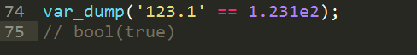

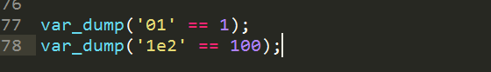

### 全等比较

全等===，不全等！==

全等及不全等，既判断数值，又判断类型。只有类型、值均相等时，才全等。建议判断密码使用全等比较。

### =与==及===的区别

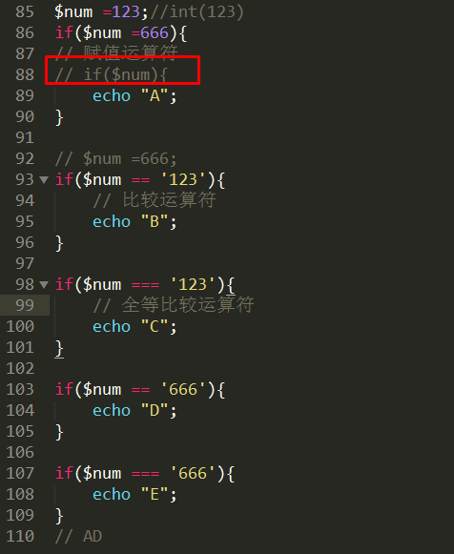

= 赋值，将右侧的表达式的结果赋值给左侧

== 判断是否相等

===判断是否全等

## 逻辑运算符

与（&&）或（||） 非（!）

一般用于条件判断，如使用&&组织多个条件，判断是否同时满足多个条件。如账号登录了，既要判断用户名信息正确还要判断密码信息正确。

### 运算原则

与：全真为真，其余为假

true && true →true

true && false →false

false && false →fasle

或：全假为假，其余为真。

true || true → true

true || false → true

false || false → false

非：非真即假，非假即真

!true → false

!false→ true

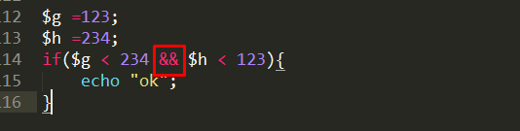

### 短路运算

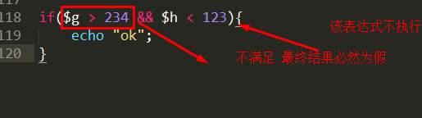

* 或运算的短路运算：

第一个表达式的返回值为true，或后面的表达式不进行判断

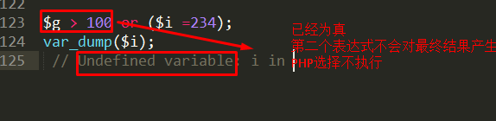

**判断是否已经定义某个常量：**

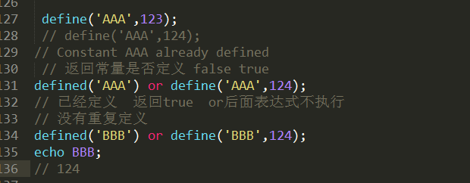

* 与运算的短路运算：

第一个条件为false，进行短路运算。后面的表达式相当于被抛弃。

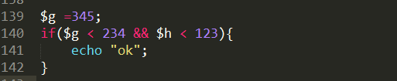

**短路运算符的应用：**

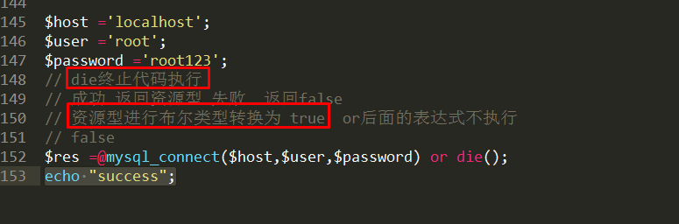

## 条件运算符

又称三元运算符。三个操作数。

条件表达式 ？表达式1 ：表达式2;

条件成立，返回表达式1，否则，返回表达式2.

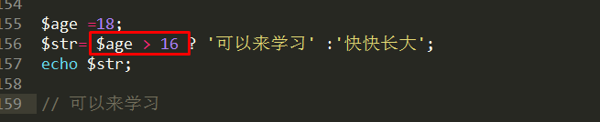

# 流程控制

程序一般由多个语句组成。流程控制是指按照条件来选择执行的代码或者循环执行一定代码等。流程控制主要用来限定指定代码执行的顺序以及执行的次数。

## 程序语言的三大流程控制

分为顺序、分支（选择）以及循环结构。

## 顺序结构

从上往下顺序、逐行执行。最简单的流程控制。

## 分支（选择结构）

满足指定A分支的条件，执行A分支对应的代码。包括if语句、switch语句。

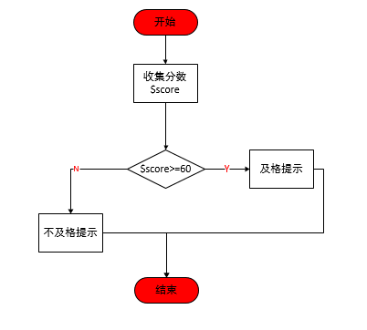

### 条件执行if else

if(条件){

代码块1；

}else{

代码块2；

}

满足条件，执行相应代码。否则执行其他代码。当if语句的分支代码只有一行时，可以省略{}.

* 案例：判断成绩及格与否，及格时，给出及格提示，不及格时，给出不及格提示。

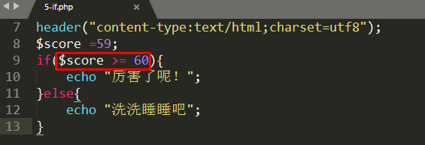

### if elseif else

if(条件1){

分支1；

} elseif (条件2){

分支2；

}else{

分支n;

}

实现多分支判断，满足条件，执行对应的语句，否则执行else中的语句。

* 案例：判断成绩，给出成绩等级提示。

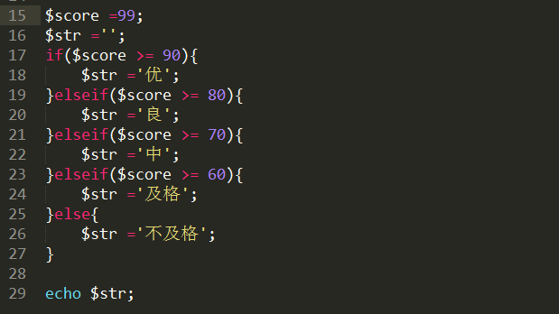

### switch语句语法

开关语句。就像有很多开关、很多灯。按某个开关，亮对应的灯。

switch(表达式){

case 值1 ：

分支1；

case 值2 ：

分支2；

….

default :

默认的分支n；

}

使用switch里面的表达式和case的表达式中的值进行比较。相等时，执行相应的语句块。直至最后。

可以添加break语句，实现只执行一个case的语句块。

多个case可以共用语句块。

案例：喜欢的月饼--五仁牛肉，牛蛙酸菜，螺蛳粉，竹炭风味，小龙虾风味

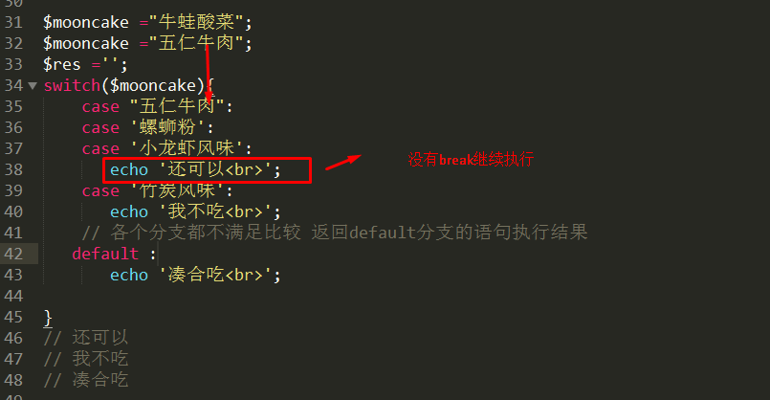

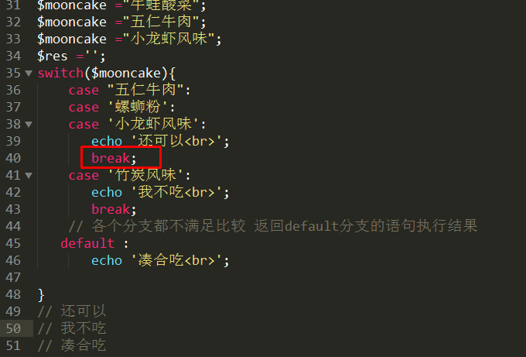

案例：成绩等级提示

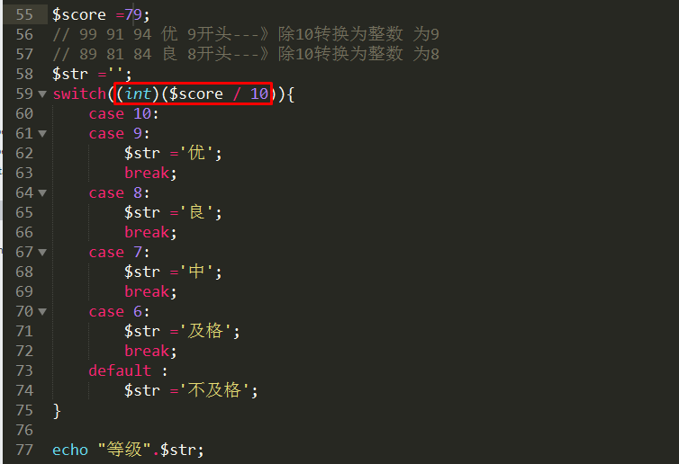

### if与switch区别

if条件判断，一般用来判断是否满足条件。switch语句一般用来做状态(case 的不同值)判断。

## 循环结构

满足一定条件，循环执行指定的代码（循环体）。常见的有for循环, while循环, do-while循环。

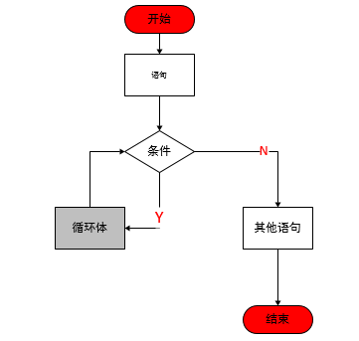

### while语法

又称当型循环，当满足指定的条件，循环执行循环体。

while(循环条件){

循环体；

//改变循环条件，避免陷入死循环

}

案例：计算100之内整数的总和

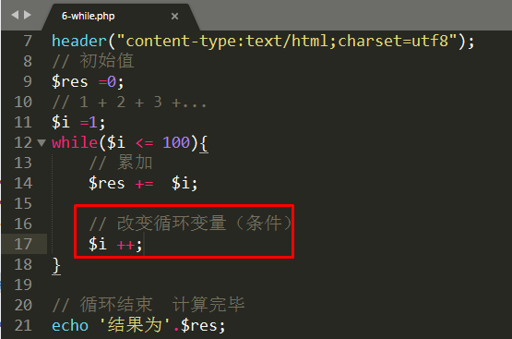

### do while循环语法

do{

循环体;

}while(条件);

首先执行循环体，再进行判断。当满足条件时，继续执行循环体。不满足，退出循环。

循环体至少执行一次。

**案例：求两个整数的最大公约数。**

**48 24 ：24**

**48 36 ：12**

辗转相除法算法：

使用两数相除，

* 余数为0，此时的除数为最大公约数
* 余数不为0：

使用原先的除数作为被除数，

原先的余数作为除数，进行相除。

直至余数为0.此时的除数，为最大公约数。

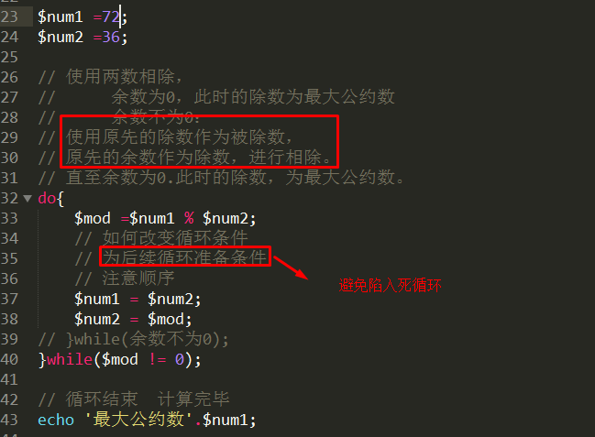

思考：

输出是哪两个数字的余数。

**while与do while区别：**

* while首先判断条件是否满足。满足条件，执行循环体。如果不满足，循环体连一次都不会被执行。
* do-while先执行一次循环，满足条件继续执行循环体。不满足，结束循环。最少执行一次循环体。
* 对于判断条件基于循环体的执行时，必须使用do while.

### for循环语法

for(初始化表达式1[,初始化表达式2]；条件判断;条件变量改变表达式){

循环体；

}

**for执行过程**

**第一次执行：初始化—条件判断—满足—循环体—条件改变—条件判断**

**案例：九九乘法表**

1*1 =1

2*1 =2 2*2 =4

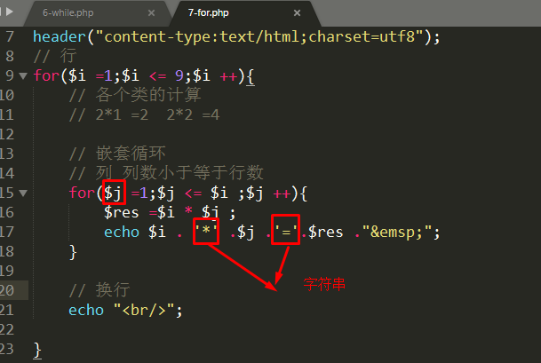

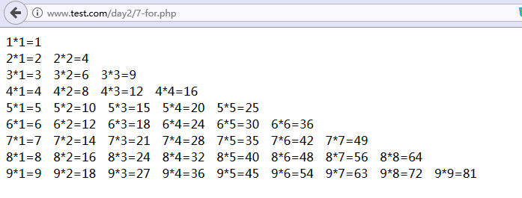

## die,exit

### die,exit

退出代码执行，当前位置之后的所有代码不执行。可以用来进行程序运行控制，可以在出错的时候执行此语句，退出代码的执行。

可以在退出时输出变量值、完成函数执行。

die([…]);

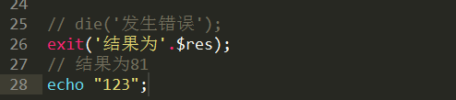

### sleep休眠函数

执行到sleep所在的语句后，延缓一定的秒数，继续执行。可以查看一些临时数据。



# 函数语法

每个页面都需要的、重复的、完成一定功能的代码，如何处理？如格式化打印数组的函数？封装为函数，可以提高代码的复用率。函数是程序中实现特定功能的代码段。

## 声明语法

### 语法

function 函数名（[参数1，参数2]）{

函数体；

//return 语句；

}

### 快速入门：包饺子函数

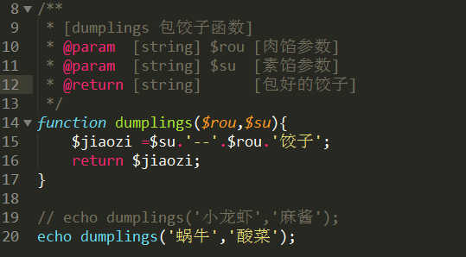

### 五要素

* function关键字。
* 函数名。字母数字下划线组成。不区分大小写。（变量区分，常量区分）
* 参数列表，可选。
* 函数体：函数函数功能的核心代码。
* 返回值。可选。通过return语句实现，将数据返回到调用的地方。

## 调用语法

函数名([参数1，参数2]);

遵循先声明后调用。实际上，调用的位置可以在声明位置之前，不违背先声明后调用的原则。PHP执行的第一阶段为预编译，将函数代码存放在内存的代码区，执行阶段，使用函数名调用函数。

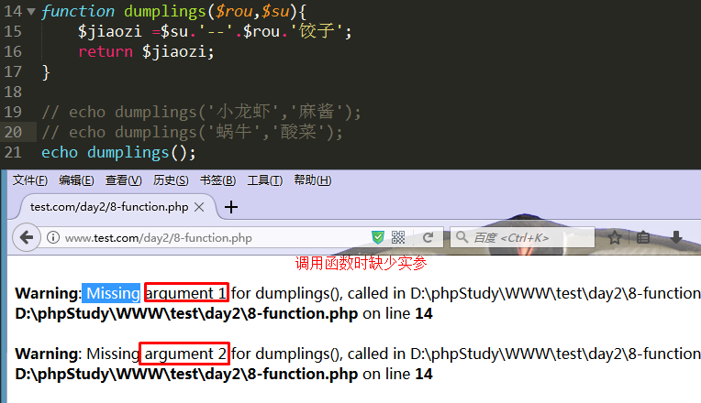

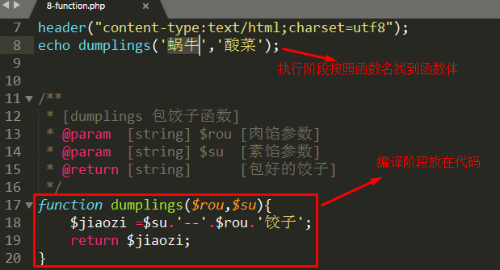

## 函数名命名规则

* 不区分大小写（变量、常量区分大小写）
* 同PHP标识符命名（字母数字下划线组成，不以数字开头）。对于较长的函数名可以使用下划线命名法。

show_info(); C()

* 函数不能重新定义，不能使用系统函数名。

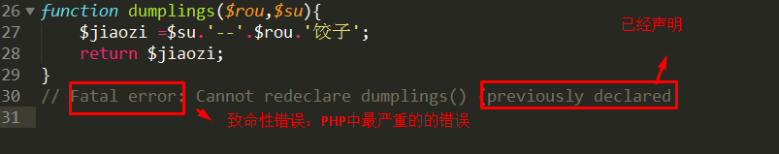

## 函数体

实现函数的功能的代码块。

**return功能：**

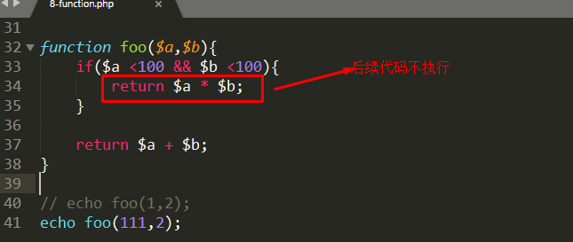

* 将数据返回到调用的地方，调用函数的位置要接收，否则返回值无意义。
* 结束函数的执行，return后面的语句不执行。最多可以执行一个return语句
* return语句不能一次性返回多个值，但可以通过返回一个数组来实现。
* 尽量使用return语句返回信息，而不是直接输出。

案例：返回格式化数组打印的信息

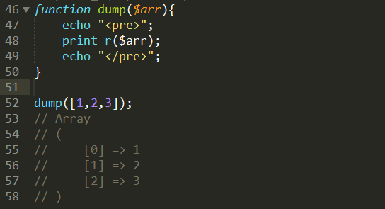

## 函数的参数

定义函数时可以定义函数的参数，调用时可以将函数的参数传递到函数内部进行加工。函数的参数包括实参及形参。

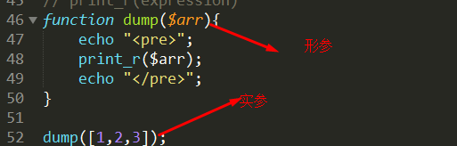

### 形参

定义时，设置形参参数列表，在函数调用时，将相应的参数传递到函数内部进行加工处理。英文单词：parameter

### 默认值

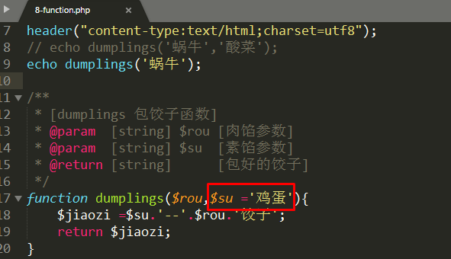

* 参数比较多的情况下，参数值比较固定时，某个参数的值可能不变，可以设置默认值。
* 调用时，没有为有默认值的参数传递参数，则自动使用默认值。设置了形参默认值，同样可以在调用时传递实参。
* 有默认值的形参，该参数尽量靠后设置。
* 默认值不可以是变量

案例:成绩等级查询函数（设置及格线默认为60分）

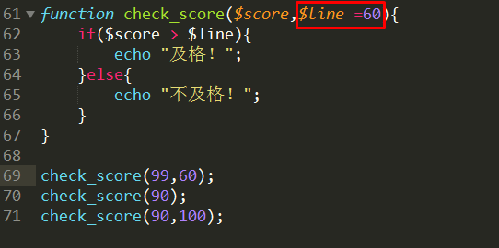

### 实参

调用时将数据传递给对应的形参。英文：argument。实参可以为具体的值，也可以为变量。要与形参的个数一致。

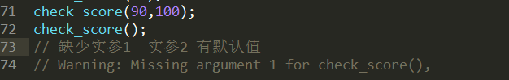

## PHP支持的作用域及特点

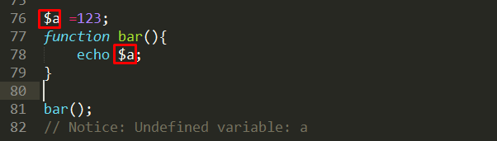

函数外部定义的变量，在函数内部无法使用。在函数内部定义的变量，在函数外部无法使用。原因何在？变量的作用域不同

变量的作用域（scope）：变量作用的范围，空间。

### 全局作用域

在函数外部定义的变量，为全局作用域内的变量，称为全局变量，只能在全局使用。

### 局部作用域：

在函数内部定义的变量称为局部变量。变量在函数内部可以使用，外部不可以使用。

### 全局作用域与局部作用域的关系

全局作用域与局部作用域没有交集。不同函数的作用域，也没有交集。

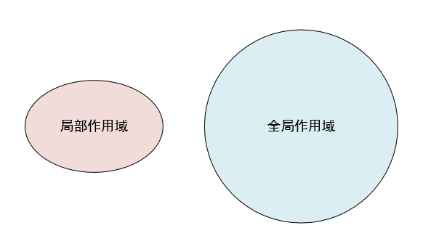 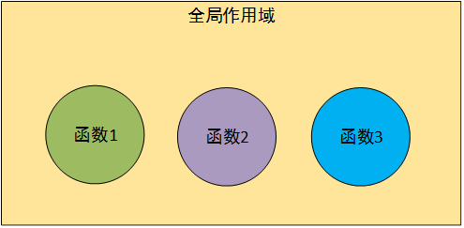

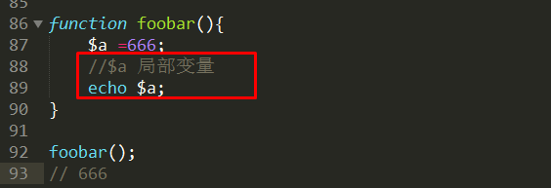

## 超全局变量

如何在局部作用域使用全局变量或者在全局作用域使用局部变量？

$GLOBALS专门用来实现数据的超全局化的超全局变量。作用：引用全局作用域中的全部全局变量。

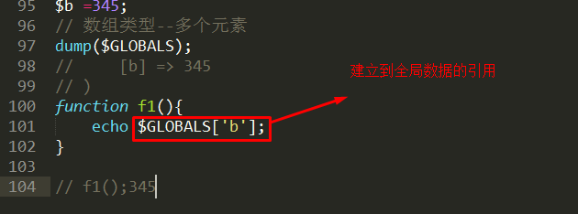

* 创建一个全局变量， 系统会自动在$GLOBALS中创建变量名为下标的元素。
* 在$GLOBALS中添加元素，自动创建相应名字的全局变量。
* 删除或者修改$GLOBALS数组的元素，会导致全局变量同步修改或删除。

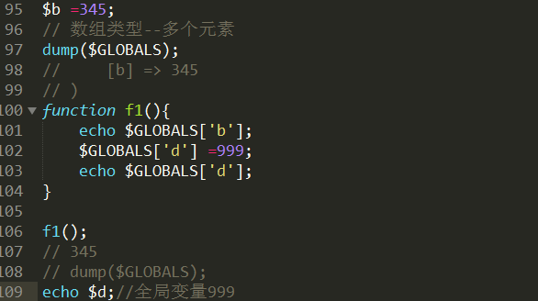

# 系统函数

系统预先定义好的函数，可以在任意位置直接调用。

## 时间日期函数

日期时间：年月日 时分秒

### time()

返回自从 Unix 纪元（格林威治时间 1970 年 1 月 1 日 00:00:00）到当前时间的秒数，即时间戳。为10位整型数字。通常用于保存文章的发布时间、商品的发布时间等。

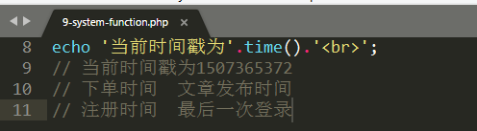

### date()

时间戳为整型数字，无法之间使用，需要先使用的date函数格式化时间戳。

string date ( string $format [, int $timestamp ] )

返回将整数 timestamp 按照给定的格式字串而产生的字符串。如果没有给出时间戳则使用本地当前时间。换句话说，timestamp 是可选的，默认值为 time()。

最常用的格式为：Y-m-d H:i:s （2017-09-13 02:13:14），常用来生成文件名（’Ymd-His’）

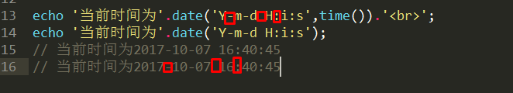



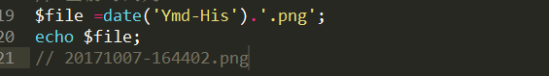

### strtotime()

将时间字符串转换为时间戳。

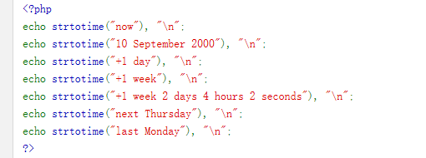

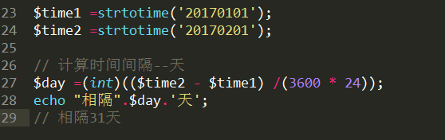

## 数学函数

* max(),min()--分别返回一组数的最大值及最小值
* abs()--返回绝对值。
* floor()--向下取整。
* ceil()--向上取整
* round()--四舍五入。
* rand() 和 mt_rand()--返回随机数，可以取到两端的值。mt_rand生成的速度比rand快四倍多。

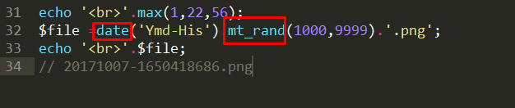

## 案例：使用数学函数生成验证码文字

decbin():十进制🡪二进制

验证码是打印有随机字符串的图像。随机字符串一般由数字及字母组成，长度一般为4-6。

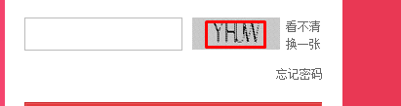

10 –a

4-4

8-8

15-f

生成4个随机的十进制数，转换为对应的十六进制字符，并拼接。

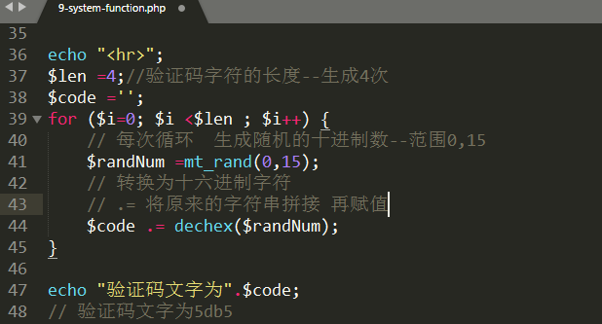

# 文件载入

## 介绍

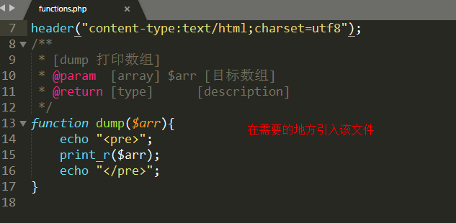

不同的页面中有相同的代码部分，可以将其分离为单个文件。需要调用时，引入对应的文件即可调用。提高代码的复用率。

## 语法

include | include_once | require |require_once “文件的路径”

### 原理

将文件代码引入到PHP文件中执行。如果引入的是HTML代码，会在PHP模式与HTML模式之间进行切换。

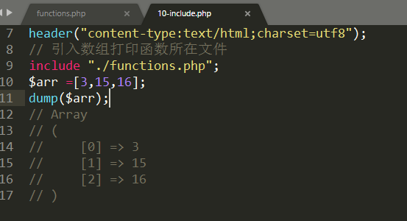

### 引入PHP文件

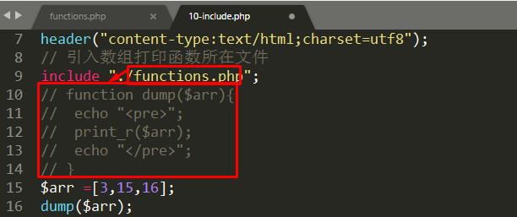

### 引入HTML文件

**原始代码：**

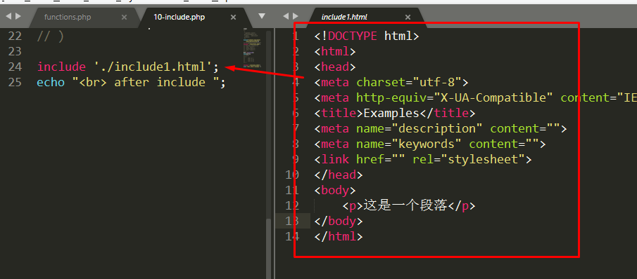

**执行时的等效代码：**

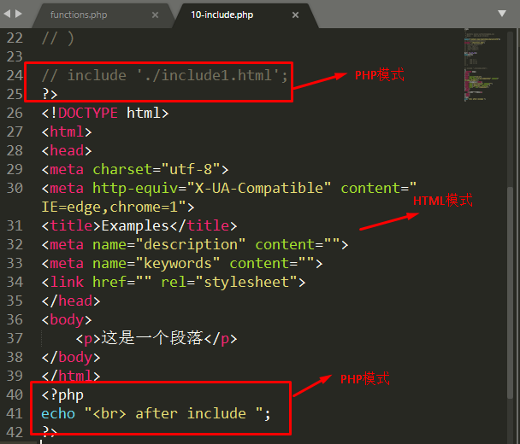

## 路径问题

### 相对路径;

. :表示当前执行脚本所在的目录（文件夹）如include './include1.html'; .对应day2文件夹

.. :当前执行脚本的上一级目录。

相对于当前脚本所在的路径而言，随执行环境变化而变化。

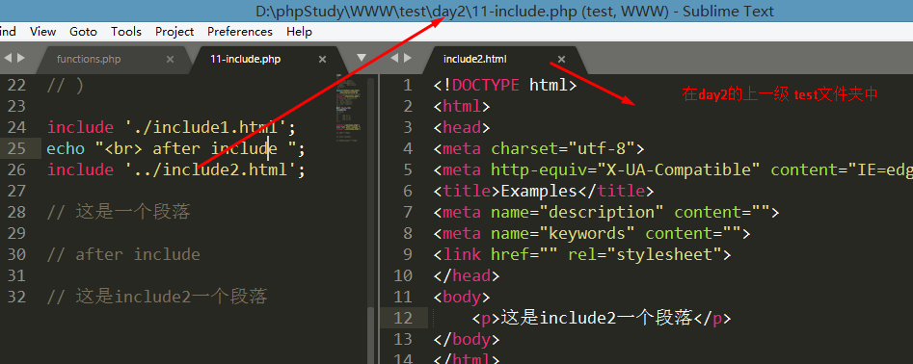

### 绝对路径

‘/’ 网站根目录

磁盘上文件的真实路径。特点：不便于调试及网站部署。

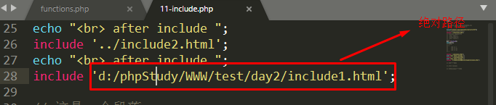

### 魔术常量__DIR__

魔术：随着执行位置变化而变量。

常量：值在编译阶段已经确定。

作用：自动获取当前执行脚本的目录。

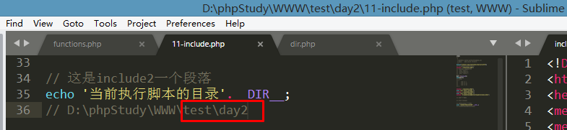

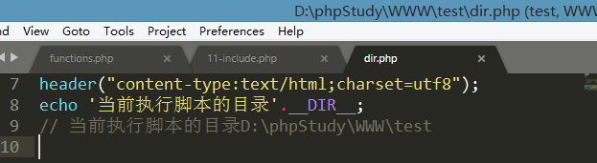

## include与require、include_once区别

都是语言结构，不是函数。

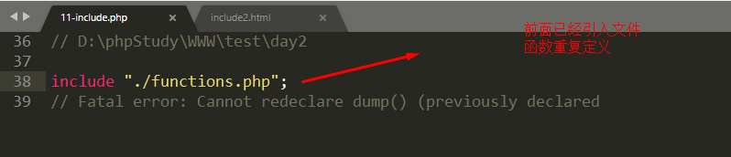

### include与require区别：

* include引入文件失败，返回警告warning（警告），后续代码继续执行

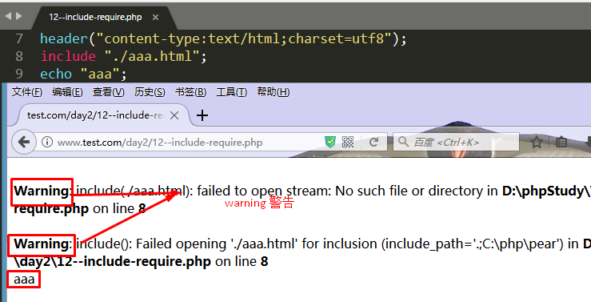

* require引入文件失败，返回fatal error（致命错误），后续代码不执行

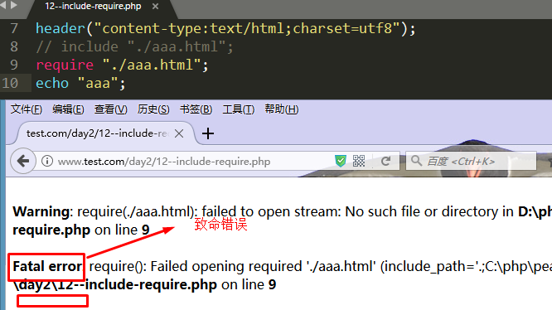

引入的文件为后续代码必须使用的，建议require.

### _once作用：

对于已经载入文件，不再进行载入，避免函数的重复定义。

